S
 | 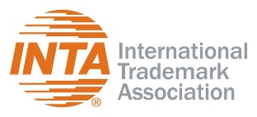 |  | 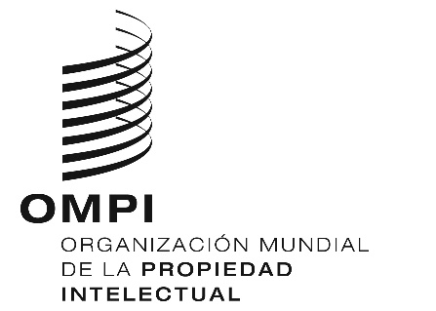
taller
WIPO/IPTK/GE/3/21/INF/3
ORIGINAL: inglés
fecha: 20 de octubre de 2021
Taller práctico virtual sobre Propiedad Intelectual para Empresarias de Pueblos Indígenas y Comunidades Locales
organizado por
la Organización Mundial de la Propiedad Intelectual (OMPI)
en colaboración con
la Organización Internacional del Trabajo (OIT),
el Centro de Comercio Internacional (ITC),
y
la Asociación Internacional de Marcas (INTA)
Ginebra (Suiza), 11 a 22 de octubre de 2021
LISTA DE LECTURAS RECOMENDADAS
documento preparado por la Oficina Internacional de la OMPI

LISTA DE LECTURAS RECOMENDADAS
Guía sobre los aspectos de propiedad intelectual relacionados con los acuerdos de acceso y participación en los beneficios
https://www.wipo.int/publications/es/details.jsp?id=4329
Reseña 1 Conocimientos tradicionales y propiedad intelectual
https://www.wipo.int/edocs/pubdocs/es/wipo_pub_tk_1.pdf
Reseña 5 La Propiedad Intelectual y la Artesanía Tradicional
https://www.wipo.int/edocs/pubdocs/es/wipo_pub_tk_5.pdf
Guía para la catalogación de conocimientos tradicionales
https://www.wipo.int/edocs/pubdocs/es/wipo_pub_1049.pdf
Intellectual Property and Arts Festivals
https://www.wipo.int/publications/en/details.jsp?id=4371
Propiedad intelectual y recursos genéticos, conocimientos tradicionales y expresiones culturales tradicionales: Panorama https://www.wipo.int/edocs/pubdocs/es/wipo_pub_933_2020.pdf
Proteja y promueva su cultura: Guía práctica sobre la propiedad intelectual para los pueblos indígenas y las comunidades locales
https://www.wipo.int/edocs/pubdocs/es/wipo_pub_1048.pdf
Promover el desarrollo del turismo mediante la propiedad intelectual
https://www.wipo.int/publications/es/details.jsp?id=4543&plang=EN
9 consejos de PI para emprendedores de comunidades indígenas y locales
https://www.wipo.int/tk/es/entrepreneurship/top-tips/index.html

